

|  |  |  |  |
| --- | --- | --- | --- |
| Résultat de recherche d'images pour "préfecture normandie" | cid:image012.jpg@01D5097A.7D9A4520 |  |  |

Le 21 février 2020

**La Région Normandie relance l’aménagement à 2x2 voies du tronçon de la RN 13 entre Evreux et Chaufour-lès-Bonnières**

**Pierre-André Durand, Préfet de la Région Normandie, Préfet de la Seine-Maritime, représenté par Fabrice Rosay, Directeur Régional pour le Affaires Régionales, Hervé Morin, Président de la Région Normandie, et Arnaud Quemard, Directeur Général du Groupe SANEF, ont signé, aujourd’hui, à Evreux, une convention portant sur les études d’aménagement de la 2x2 voies de la RN 13 entre Evreux et Chaufour les Bonnières, en présence de Guy Lefrand, Vice-Président de la Région Normandie, Président d’Evreux Portes de Normandie, et Maire d’Evreux, Hervé Maurey et Karêne Beauvillard, Conseillers régionaux. Cette convention fixe les phases d’études, de concertation et d’enquêtes publiques, pour les cinq prochaines années, jusqu’à l’obtention de la déclaration d’utilité publique en 2026.**

Abandonné depuis 2007, le projet de la mise à 2x2 voies du tronçon de la RN 13 entre Evreux et Chaufour-lès-Bonnières est relancé significativement par la Région Normandie.

15 à 24 000 véhicules, dont 1 500 poids lourds, circulent quotidiennement entre l’échangeur de l’A 13 et l’entrée d’Evreux, sur un tracé présentant un caractère d’insécurité.

La Région Normandie a obtenu l’accord exceptionnel de l’Etat pour porter les études de l’aménagement 2x2 voies jusqu’à la déclaration d’utilité publique. La Région pilotera ce projet routier d’une longueur de 21,2 kilomètres. Elle coordonnera également l’action de la SAPN, chargée de la réalisation de la déviation de Chaufour-lès-Bonnières dans les Yvelines.

La Région Normandie a déjà affecté 2,5 millions d’euros pour la réalisation des premières études. Depuis 2018, Evreux Portes de Normandie les cofinance à hauteur de 60 000 euros par an.

Compte tenu de l’intérêt régional de cet itinéraire routier, la Région Normandie prendra la maîtrise d’ouvrage des travaux, avant de le livrer à l’Etat pour son exploitation. Le chantier pourrait débuter en 2027, après l’obtention de l’arrêté ministériel de déclaration d’utilité publique. La mise en service de la totalité de l’aménagement serait effective dès 2031. La SAPN réalisera le barreau autoroutier de contournement de Chaufour les Bonnières.

Le projet d’aménagement à 2x2 voies de la RN 13 est estimé entre 160 et 210 millions d’euros. Il prendra en compte les nouvelles exigences environnementales (bruit, air/santé, zones humides, biodiversité…) s’imposant aux grands projets d’infrastructure de transport.

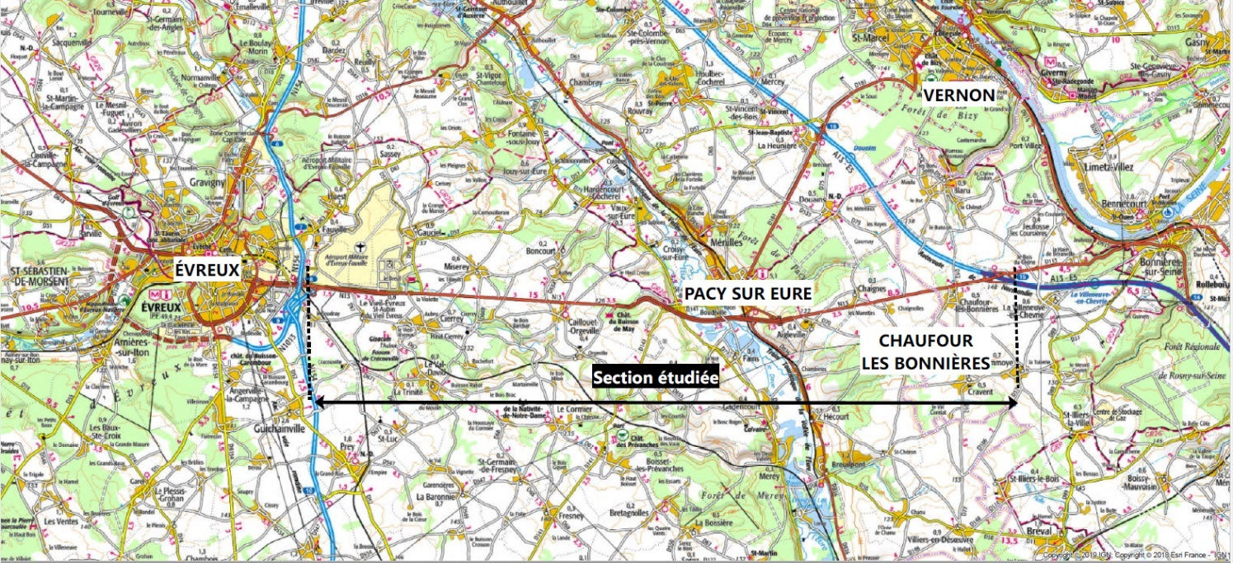

Contact presse Région Normandie :

Charlotte Chanteloup – tel : 02 31 06 98 96 – [charlotte.chanteloup@normandie.fr](mailto:charlotte.chanteloup@normandie.fr)